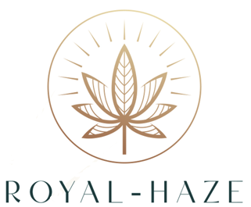
Cannabis Social Club
„Royal-Haze“
Allmend 6 - 74206 Bad Wimpfen - Telefon 015754600371
www.Royal-Haze.com
*Beitrittserklärung (Personendaten)

Name*

Vorname*

Straße/Nr.*

PLZ*

Ort*

E-Mail*

Geb. Datum*
Aufklärung
§ Höhe des Beitrags
(1) Die Mitglieder haben folgende Kosten während der Zeit im Verein zu tragen:
-Siehe Satzung / Beitragsordnung.

*Pflichtfelder, Wahrheitsgemäß auszufüllen
*Aufnahmeprotokoll
Heute ist der _________________ um _________ Uhr in _________________________
Hiermit bestätige ich __________________________________________dass ich dem Cannabis Social Club „Royal-Haze“ beitreten möchte.

Hiermit bestätige ich ____________________________________________ dass ich mental und physisch in der Lage bin, einen rechtsverbindlichen Vertrag zu unterzeichnen.

Voraussetzungen der Mitgliedschaft
- Die Voraussetzung der Volljährigkeit ist erfüllt.
- Die Voraussetzung des gewöhnlichen Aufenthalts, wie auch des Wohnsitzes in Deutschland muss erfüllt sein.
- Die Ziele des Cannabis Social Clubs sind mir bekannt, ebenso fühle ich mich diesen Zielen verbunden.
- Des Weiteren bestätige ich mit meiner Unterschrift, dass ich derzeit in keinem anderen Cannabis Social Club Mitglied bin.
Ausgefüllt zurücksenden an MaxKlenk@royal-haze.com
Oder
Ausgefüllt zurücksenden an Cannabis Social Club Royal-Haze e.V.
Allmend 6, 74206 Bad Wimpfen
Wenn möglich, mit einer Kopie oder einem Foto deines Personalausweißes.
(Ansonsten wird das alter separat nochmals durch den Vorstand geprüft)

Ort, Datum* Unterschrift*

